MKN
Ticket#024759 — Button zur RWB fehlerhaft
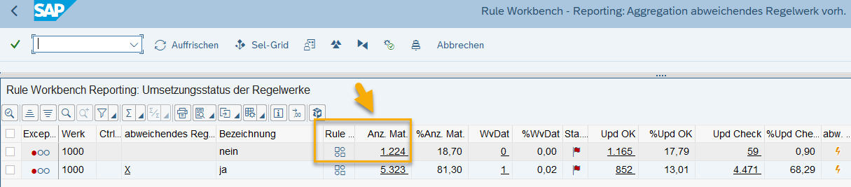
1224 Materialien angefordert
170 Materialien im RW-Monitor angezeigt
